- 表单中的操作：表单事件
这些事件只针对具有焦点的事件，如
Input，textarea，select，a
- onfocus 焦点，当获取焦点的时候做什么事。
Obj.onfocus = function(){};
如果想一进入页面就有焦点的话，那么可以用obj.focus（）；
2、onblur 失去焦点，失去焦点之后做什么，
Obj.onblur =function(){};
主动失去焦点为：blur（）；
我们可以设置一个定时器，先主动获取焦点，然后在几秒之后失去焦点
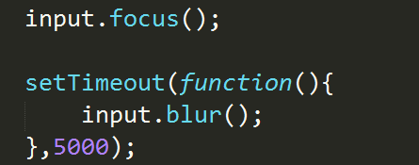

- form表单中的提交 onsubmit事件
Form.onsubmit = function(){};
Form表单提交之后做什么事。
主动提交：
Form.submit();
如果想要阻止提交的默认事件，也就是提交数据，那么可以在onsubmit中写入到return false；
可以设置定时器主动提交，有了这个之后，咋及表单中就不一定要用input butotn了， 可以用其他的元素，也能够提交
- onreset 表单重置事件
Form.onreset =function(){};
在里面加入return false也可以阻止表单重置事件
Form.reset(); 主动重置
- onchange 对于一些有焦点的事件，有一个onchange 事件，在修改了这些元素的值之后，再把光标移开之后，就会触发这个事件。
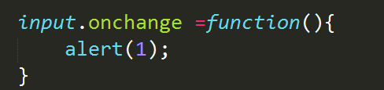
在改变了input的值之后，将光标移开，就会出现弹出1。

- 事件委托
例如：
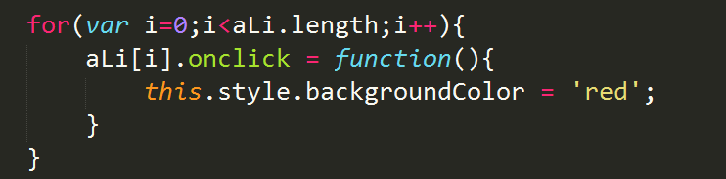
在ul中写入了li，然后给每一个li添加点击事件，
之后如果再在后面加上一个li，但是点击事件就失效了。

在jquery里面有一个方法：
e.target.可以理解为是谁冒泡上来触发了这个事件，
如：
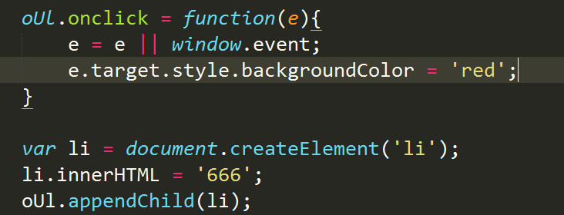
这样可以实现li为666的元素变红，但是这个存在一个小问题，就是如果你点击li外ul的地方，也会变红，
e.target在标准浏览器中能够使用，在ie低版本中无法使用，
在ie低版本下，这个为e.secElement
兼容：
e.target?e.target:e.srcElement;
- window.onready
1、Widow.onload 文档加载完毕后执行function，
在jQuery中有一个ready方法， $(document).ready(function{})就是当文档加载完了之后，

在window.onload是等到所有的内容加载完成之后，就会执行，包括图片，src等，
而jQuery里面的ready方法，只需将文档加载完成，就会执行，

那么我们也来做一个和这个类似的函数

首先
DOMContentLoaded，文档加载完毕之后，做什么，
标准：DOMContentLoaded
非标准：onreadystatechange ，这个事件在标准中也可以使用
在这个onreadystatechange下面有一个属性，readyState，表示加载的状态，
当文档加载较长是，会有四个状态。
Uninitailized 未开始载入
Loading 加载中
Interactive 已载入
Complete 加载完毕
封装：
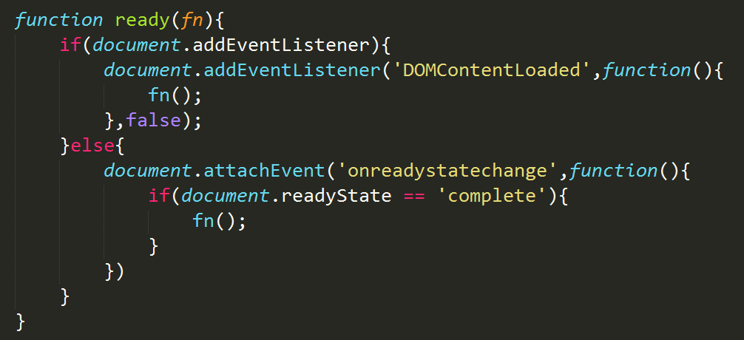
这个是没有取消掉监听器的版本
- arguments.callee
Arguments.callee出现在哪个函数中，那么这个就代表了哪个函数，
有兼容问题，ie低版本不认识
如：
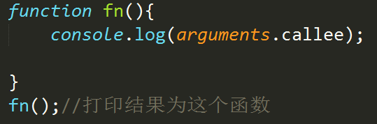
在上面的ready方法中，用这个添加移除监听器。
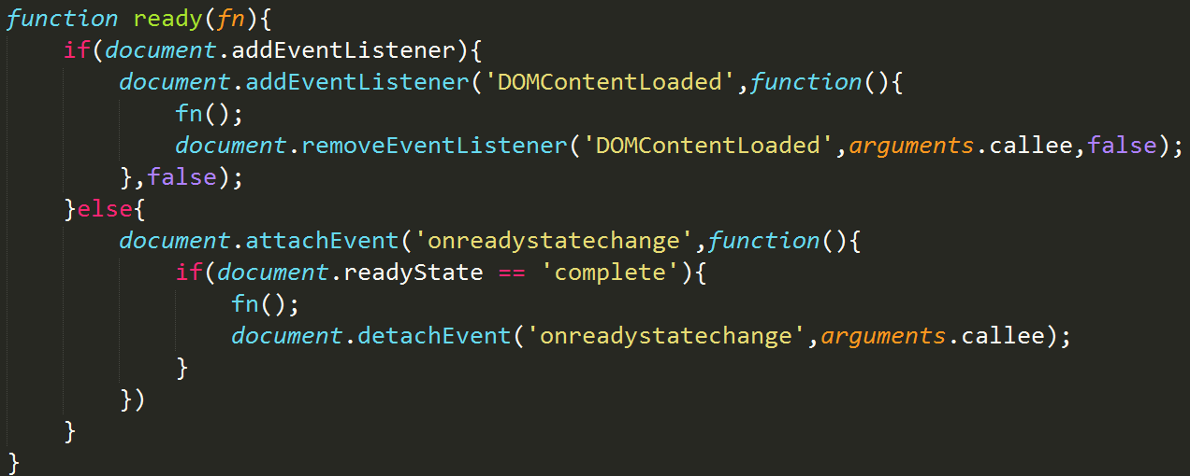

- 键盘事件
- onkeydown 键盘按下事件
注意：这个会连续触发
键盘按下的时候会触发什么事件。
obj.onkeydown = function （）{}
不是所有的元素都有键盘事件，只有有焦点的元素才有键盘事件，document也有键盘事件。
- onkeyup 键盘松开事件，
松开键盘之后做什么事
3、onkeypress 会连续触发
当按下键盘，并且产生字符的时候触发，当按下其他的键的时候没有效果，之后按下的键产生了字符，才会触发这个事件
- keyCode 键值，
键盘上的每一个键都有一个键值，
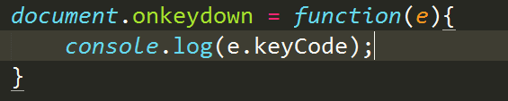
这样就会打印不同键的键值了，
- 判断是否按下了Ctrl shift 和alt 键，
Ctrl ： e.ctrlKey 如果按下了的话，返回true，按了其他的键返回false
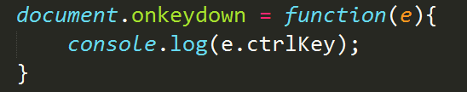
Shift，e.shiftKey 按下 ：true 没按下 false
Alt e.altKey 按下：true 没按下 false；

